
📝 INKESTA / ENCUESTA

🐾 Bakardadea eta gizarte-euskarriari buruzko inkesta

🐶🐱 Encuesta sobre soledad y soporte social percibido

👉 Parte hartu!
👉 ¡Participa!

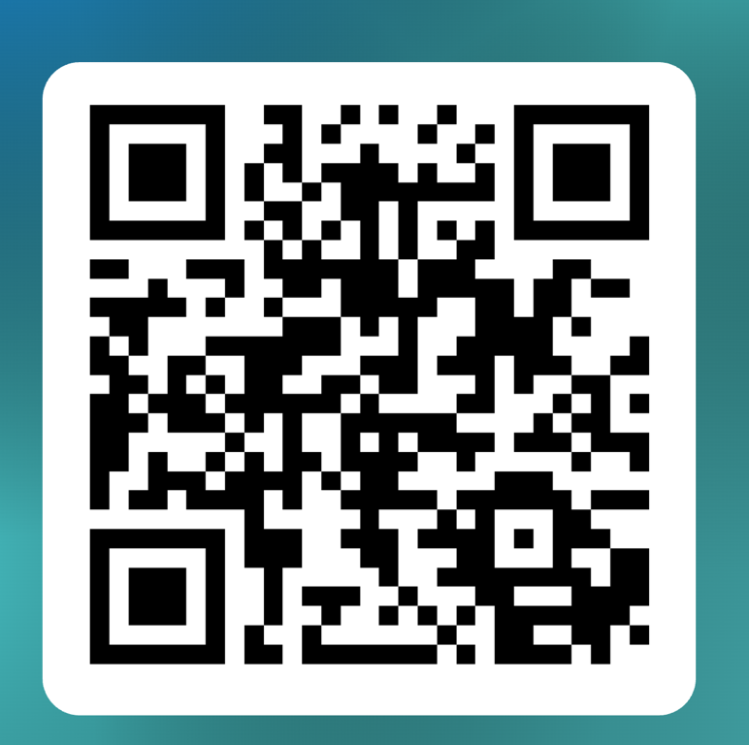
Mila esker/Muchas gracias

